**2020年浙江省高考物理试卷（1月选考）**

学校:___________姓名：___________班级：___________考号：___________

**一、单选题**

1．以下物理量为矢量，且单位是国际单位制基本单位的是（    ）

A．电流、A

B．位移、m

C．功、J

D．磁感应强度、T

【答案】B

【详解】AC．矢量特点是既有大小又有方向，同时满足平行四边形定则或三角形法则；电流和功均为标量，故AC错误；

BD．位移和磁感应强度均为矢量；国际单位制中基本物理量及对应的基本单位共有七个，包括长度(m)、质量(kg)、时间(s)、热力学温度(K)、电流(A)、光强度(cd)、物质的量(mol)；所以位移为矢量，且单位是国际单位制基本单位，故B正确，D错误。

故选B．

2．如图所示，一对父子掰手腕，父亲让儿子获胜。若父亲对儿子的力记为 $$F_{1}$$，儿子对父亲的力记为 $$F_{2}$$，则（　　）



A． $$F_{2}>F_{1}$$ B． $$F_{1}$$ 和 $$F_{2}$$ 大小相等

C． $$F_{1}$$ 先于 $$F_{2}$$ 产生 D． $$F_{1}$$ 后于 $$F_{2}$$ 产生

【答案】B

【详解】父亲对儿子的力 $$F_{1}$$ 和儿子对父亲的力 $$F_{2}$$ 是一对相互作用力，根据牛顿第三定律可知这两个力等大反向，同生同灭，故B正确，ACD错误。

故选B．

3．如图所示，新中国成立70周年阅兵仪式上，国产武装直升机排列并保持“70”字样编队从天安门上空整齐飞过。甲、乙分别是编队中的两架直升机，则（    ）

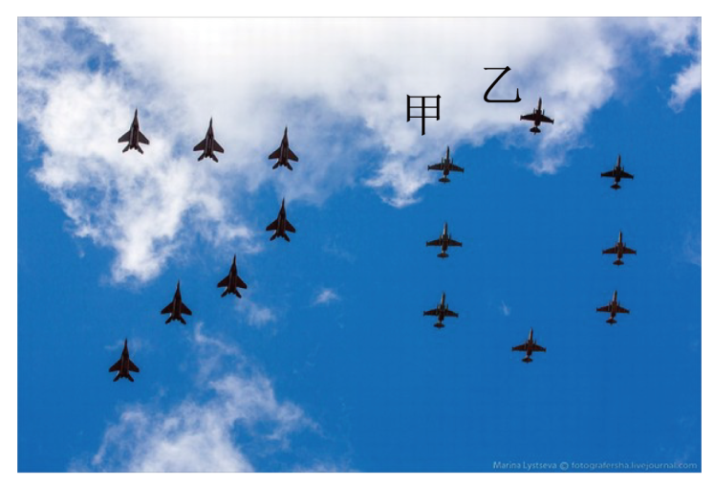

A．以甲为参考系，乙是运动的

B．以乙为参考系，甲是运动的

C．以甲为参考系，坐在观众席上的观众都是静止的

D．以乙为参考系，“70”字样编队中所有直升机都是静止的

【答案】D

【详解】AB．甲和乙相对静止，所以以甲为参考系，乙是静止的，相反以乙为参考系，甲是静止的，故AB错误；

C．观众相对甲有位置变化，所以以甲为参考系，观众是运动的，故C错误；

D．乙和编队中的直升机是相对静止的，因此以乙为参考系，编队中的直升机都是静止的，故D正确。

故选D．

4．下列说法正确的是（    ）

A． $$α$$ 射线的穿透能力比 $$γ$$ 射线强

B．天然放射现象说明原子具有复杂的结构

C．核聚变中平均每个核子放出的能量比裂变中平均每个核子的小

D．半衰期跟放射性元素以单质或化合物形式存在无关

【答案】D

【详解】A． $$α$$ 射线可以被一张A4纸挡住，而 $$γ$$ 射线可以穿透几厘米厚的铅板，所以 $$γ$$ 射线的穿透能力比 $$α$$ 射线的穿透能力强，故A错误；

B．天然放射现象说明原子核具有复杂结构，故B错误；

C．聚变前要先使原有的原子结构破坏，发生类似裂变，然后重新组合成新的原子发生聚变，有质量亏损会对外再次释放能量，因此核聚变中平均每个核子放出的能量比裂变中平均每个核子的大，故C错误；

D．半衰期是放射性元素固有的属性，和元素存在的形式无关，故D正确。

故选D．

5．如图所示，钢球从斜槽轨道末端以 $$v_{0}$$ 的水平速度飞出，经过时间*t*落在斜靠的挡板 $$AB$$ 中点。若钢球以 $$2v_{0}$$ 的速度水平飞出，则（    ）

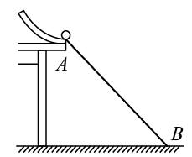

A．下落时间仍为*t* B．下落时间为2*t* C．下落时间为 $$\sqrt{2}t$$ D．落在挡板底端*B*点

【答案】C

【详解】钢球以 $$v_{0}$$ 飞出后落在长为 $$2L$$ 的*AB*挡板中点，假设挡板与水平地面的夹角为 $$θ$$，钢球做平抛运动分解位移：

$$Lcosθ=v_{0}t$$

$$Lsinθ=\frac{1}{2}gt^{2}$$

解得： $$v_{0}=\sqrt{\frac{gL}{2}·\frac{\cos^{2}θ}{sinθ}}$$

若钢球恰好落在*B*点，则：

$$2Lcosθ=v_{1}t_{1}$$

$$2Lsinθ=\frac{1}{2}gt_{1}^{2}$$

解得： $$v_{1}=\sqrt{2}·\sqrt{\frac{gL}{2}·\frac{\cos^{2}θ}{sinθ}}=\sqrt{2}v_{0}$$

又因为 $$2v_{0}>v_{1}$$，所以钢球以 $$2v_{0}$$ 抛出，落在地面上*B*点右侧，落地时间与落在*B*点时间相同，综合上述分析可知落地时间：

$$t_{1}=\sqrt{2}·\sqrt{\frac{2Lsinθ}{g}}=\sqrt{2}t$$

故C正确，ABD错误。

故选C．

6．小明在一根细橡胶管中灌满食盐水，两端用粗铜丝塞住管口，形成一段封闭的盐水柱。他将此盐水柱接到电源两端，电源电动势和内阻恒定。握住盐水柱两端将它水平均匀拉伸到原长的1.2倍，若忽略温度对电阻率的影响，则此盐水柱（    ）

A．通过的电流增大

B．两端的电压增大

C．阻值增大为原来的1.2倍

D．电功率增大为原来的1.44倍

【答案】B

【详解】ABC．根据电阻定律：

$$R=ρ\frac{L}{S}$$

可知，长度变为原来的 $$1.2$$ 倍，横截面积变为原来的 $$\frac{1}{1.2}$$ 倍，所以电阻变为原来的 $$1.44$$ 倍；根据闭合电路欧姆定律：

$$E=U+Ir$$

可知总电阻增大，干路电流 $$I$$ 减小，路端电压即盐水柱两端电压 $$U$$ 增大，故AC错误，B正确；

D．电功率的表达式：

$$P=I^{2}R$$

电流变化倍数无法计算，所以电功率变化倍数无法计算，故D错误。

故选B．

7．如图所示，电子以某一初速度沿两块平行板的中线方向射入偏转电场中，已知极板长度*l*，间距*d*，电子质量*m*，电荷量*e*。若电子恰好从极板边缘射出电场，由以上条件可以求出的是（    ）

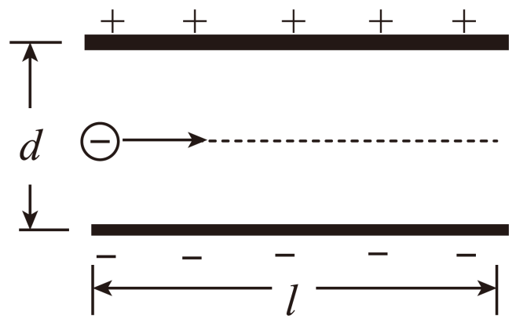

A．偏转电压 B．偏转的角度 C．射出电场速度 D．电场中运动的时间

【答案】B

【详解】AD．粒子在平行板电容器中做以初速度 $$v_{0}$$ 做类平抛运动，分解位移：

$$l=v_{0}t$$

$$\frac{d}{2}=\frac{1}{2}at^{2}$$

电场力提供加速度：

$$eE=ma$$

极板间为匀强电场，偏转电压和电场强度满足：

$$U=Ed$$

联立方程可知偏转位移满足：

$$\frac{d}{2}=\frac{eUl^{2}}{2mv_{0}^{2}d}$$

结合上述方程可知，由于初速度 $$v_{0}$$ 未知，所以偏转电压和电场中运动的时间无法求出，故AD错误；

BC．偏转的角度满足：

$$tanθ=\frac{v_{y}}{v_{0}}=\frac{\frac{d}{2}}{\frac{l}{2}}$$

解得： $$tanθ=\frac{d}{l}$$；初速度 $$v_{0}$$ 未知，粒子飞出电场时的竖直方向速度 $$v_{y}$$ 无法求出，所以粒子射出电场的速度无法求出，故B正确，C错误。

故选B．

8．如图所示，单刀双掷开关S先打到*a*端让电容器充满电。 $$t=0$$ 时开关S打到*b*端， $$t=0.02\text{s}$$ 时 $$\text{LC}$$ 回路中电容器下极板带正电荷且电荷量第一次达到最大值。则（    ）

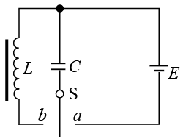

A． $$\text{LC}$$ 回路的周期为0.02s

B． $$\text{LC}$$ 回路的电流最大时电容器中电场能最大

C． $$t=1.01\text{s}$$ 时线圈中磁场能最大

D． $$t=1.01\text{s}$$ 时回路中电流沿顺时针方向

【答案】C

【详解】A．以顺时针电流为正方向，LC电路中电流和电荷量变化的图像如下：

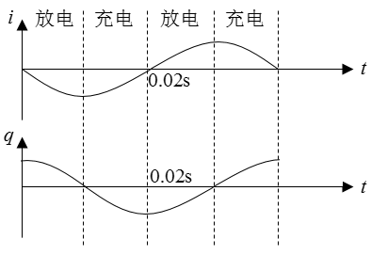

$$t=0.02\text{s}$$ 时电容器下极板带正电荷且最大，根据图像可知周期为 $$T=0.04\text{s}$$，故A错误；

B．根据图像可知电流最大时，电容器中电荷量为0，电场能最小为0，故B错误；

CD． $$1.01\text{s}$$ 时，经过 $$25\frac{1}{4}T$$，根据图像可知此时电流最大，电流沿逆时针方向，说明电容器放电完毕，电能全部转化为磁场能，此时磁场能最大，故C正确，D错误。

故选C．

9．如图所示，卫星*a*、*b*、*c*沿圆形轨道绕地球运行。*a*是极地轨道卫星，在地球两极上空约1000km处运行；*b*是低轨道卫星，距地球表面高度与*a*相等；*c*是地球同步卫星，则（    ）

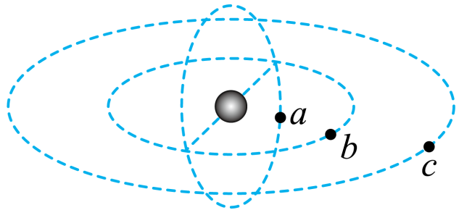

A．*a*、*b*的周期比*c*大

B．*a*、*b*的向心力一定相等

C．*a*、*b*的速度大小相等

D．*a*、*b*的向心加速度比*c*小

【答案】C

【详解】A．万有引力提供向心力，根据牛顿第二定律：

$$G\frac{Mm}{r^{2}}=m\frac{4π^{2}}{T^{2}}r$$

解得： $$T=\sqrt{\frac{4π^{2}r^{3}}{GM}}$$，轨道半径越大，周期越大，根据题意可知 $$a$$、 $$b$$ 的周期比 $$c$$ 小，故A错误；

BD．万有引力提供向心力：

$$G\frac{Mm}{r^{2}}=ma_{0}$$

解得： $$a_{0}=\frac{GM}{r^{2}}$$， $$a$$、 $$b$$ 的轨道半径相同，所以向心加速度大小相同，方向不同， $$c$$ 的轨道半径最大，向心加速度最小，故BD错误；

C．万有引力提供向心力，根据牛顿第二定律：

$$G\frac{Mm}{r^{2}}=m\frac{v^{2}}{r}$$

解得： $$v=\sqrt{\frac{GM}{r}}$$， $$a$$、 $$b$$ 的轨道半径相同，所以速度大小相同，方向不同，故C正确。

故选C．

10．如图所示，甲乙两图中的理想变压器以不同的方式接在高压电路中。甲图中变压器原副线圈的匝数比为 $$k_{1}$$，电压表读数为*U*，乙图中变压器原副线圈的匝数比为 $$k_{2}$$，电流表读数为*I*。则甲图中高压线电压和乙图中高压线电流分别为（    ）

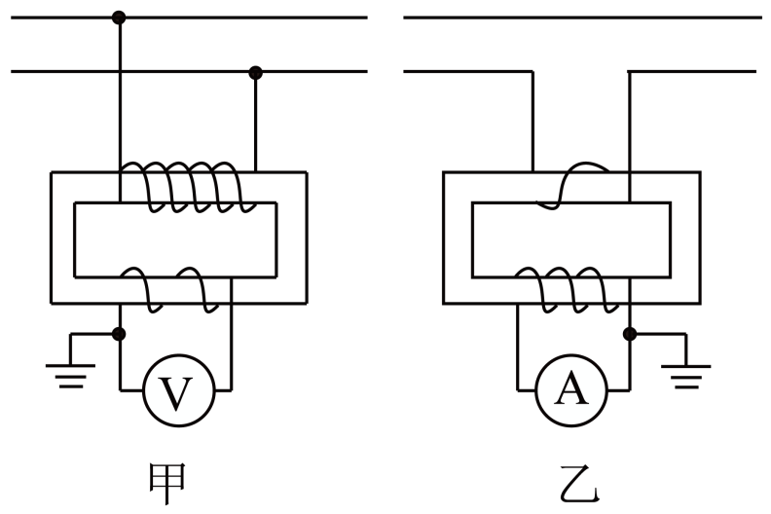

A． $$k_{1}U$$， $$k_{2}I$$ B． $$k_{1}U$$， $$\frac{I}{k_{2}}$$ C． $$\frac{U}{k_{1}}$$， $$k_{2}I$$ D． $$\frac{U}{k_{1}}$$， $$\frac{I}{k_{2}}$$

【答案】B

【详解】根据理想变压器的电压和电流规律：

$$\frac{U_{0}}{U}=k_{1}$$

$$\frac{I_{0}}{I}=\frac{1}{k_{2}}$$

解得甲图中高压线电压为

$$U_{0}=k_{1}U$$

乙图中高压线电流为

$$I_{0}=\frac{I}{k_{2}}$$

故B正确，ACD错误。

故选B。

11．如图所示，在光滑绝缘水平面上，两条固定的相互垂直彼此绝缘的导线通以大小相同的电流*I*。在角平分线上，对称放置四个相同的正方形金属框。当电流在相同时间间隔内增加相同量，则（ ）

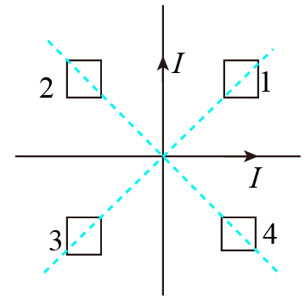

A．1、3线圈静止不动，2、4线圈沿着对角线向内运动

B．1、3线圈静止不动，2、4线圈沿着对角线向外运动

C．2、4线圈静止不动，1、3线圈沿着对角线向内运动

D．2、4线圈静止不动，1、3线圈沿着对角线向外运动

【答案】B

【详解】先对1和3线圈进行分析，根据安培定则画出直流导线在线框中的磁场方向：

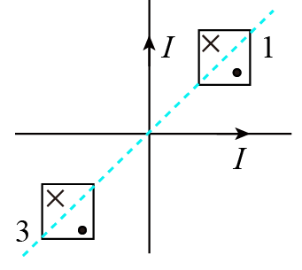

电流大小相等，线圈关于两导线对称，所以线圈中的磁通量为0，电流增大时，根据楞次定律可知线圈中无感应电流，不受安培力，所以1和3线圈静止不动；

再对2和4线圈进行分析，根据安培定则画出直流导线在线圈中的磁场方向：

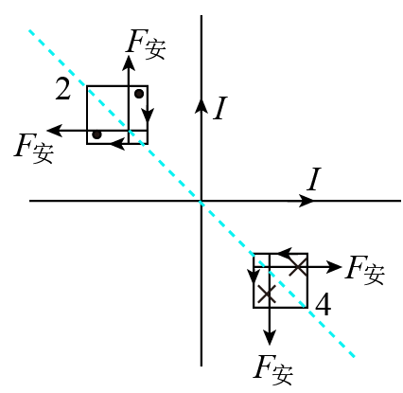

电流增大，根据楞次定律判断感应电流方向（如图所示），靠近直流导线的线圈导体周围磁感应强度较大，因此受力起主要作用，根据左手定则判断安培力的方向（如图所示），根据力的合成可知2、4线圈沿着对角线向外运动，故B正确，ACD错误。

故选B．

12．如图所示，一束光与某材料表面成45°角入射，每次反射的光能量为入射光能量的*k*倍 $$(0<k<1)$$。若这束光最终进入材料的能量为入射光能量的 $$\left(1−k^{2}\right)$$ 倍，则该材料折射率至少为（　　）

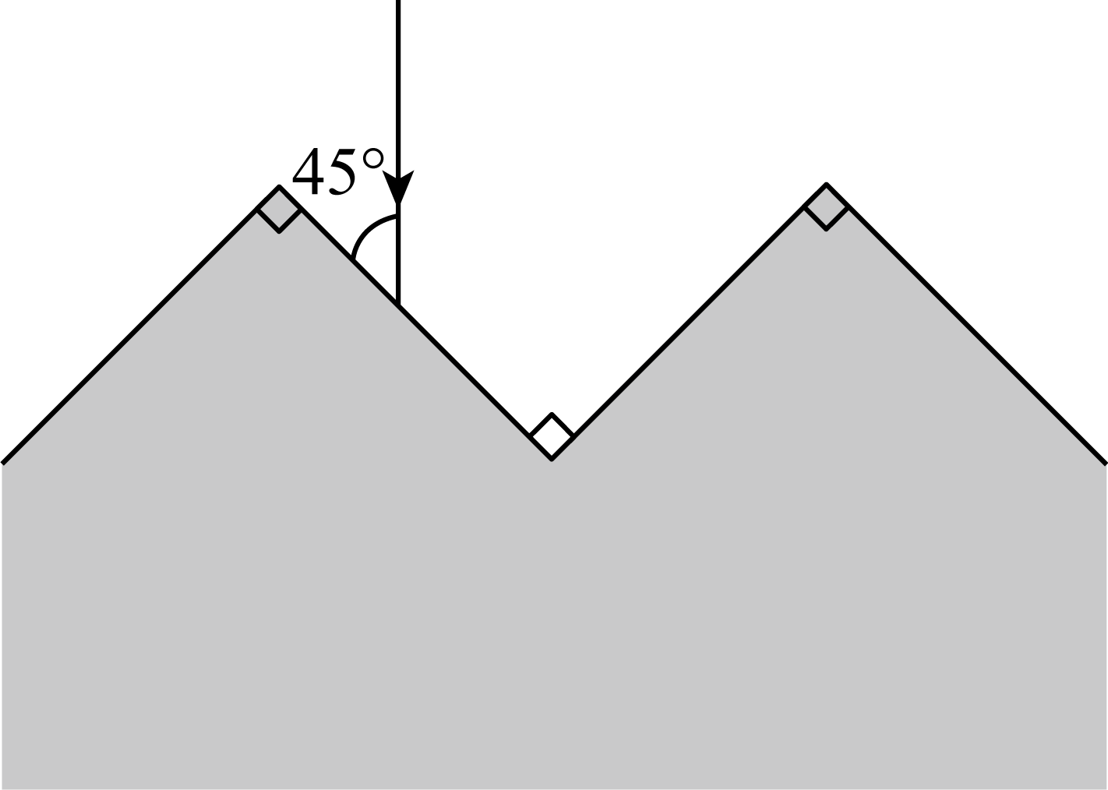

A． $$\frac{\sqrt{6}}{2}$$ B． $$\sqrt{2}$$ C．1.5 D．2

【答案】A

【详解】设入射光能量为*E*，如果光能够折射进入某材料，则一部分能量发生反射（*kE*），一部分能量进入该材料。根据题意，最终进入材料的能量为 $$\left(1−k^{2}\right)E$$，说明光只经过两次界面的反射与折射，第三次发生全反射，画出光路图如图所示

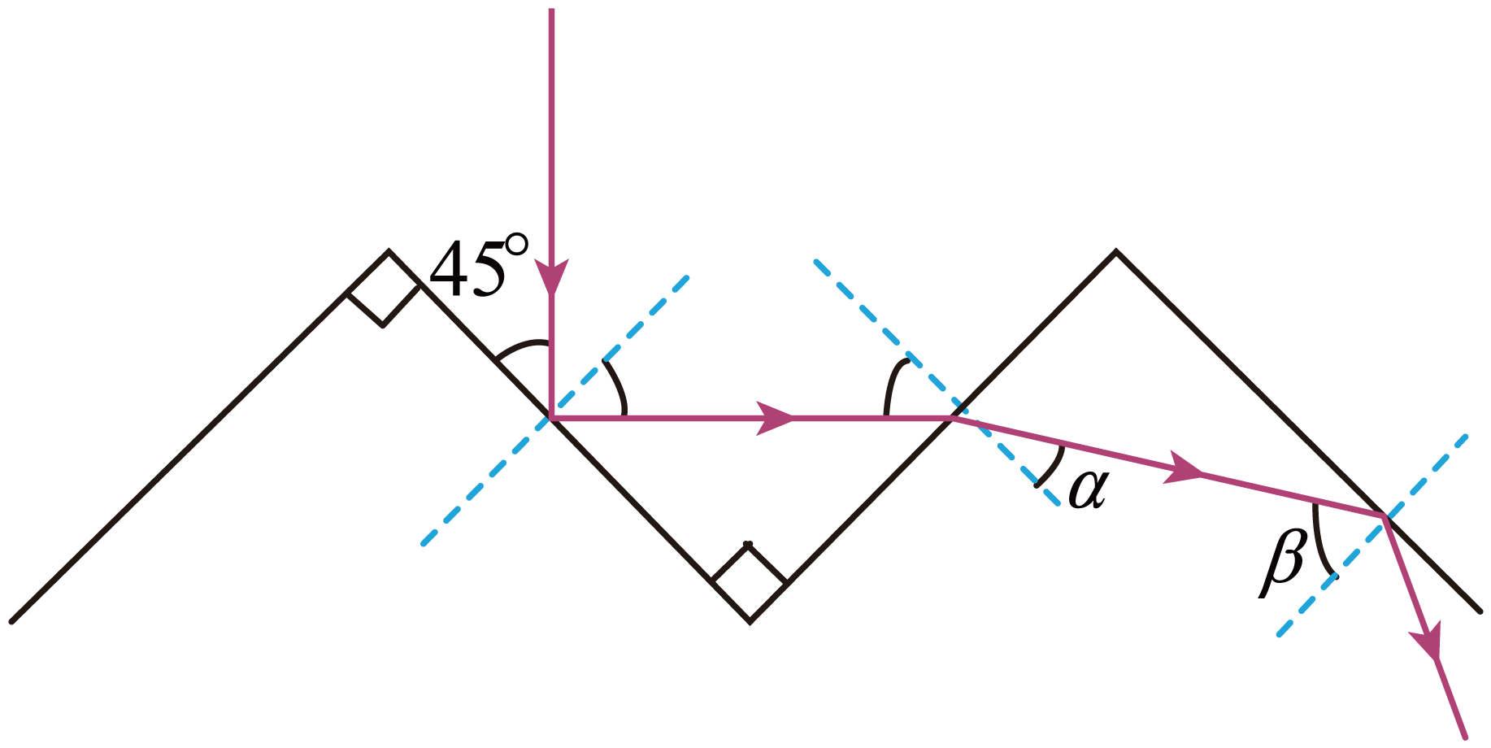

则有

$$n=\frac{sin45°}{sinα}$$， $$n=\frac{1}{sinβ}=\frac{1}{cosα}$$

联列可得

$$sinα=\frac{\sqrt{2}}{2}cosα$$

解得

$$sinα=\frac{\sqrt{3}}{3}$$

则有

$$n=\frac{sin45°}{sinα}=\frac{\sqrt{6}}{2}$$

故选A。

13．如图所示，在倾角为 $$α$$ 的光滑绝缘斜面上固定一个挡板，在挡板上连接一根劲度系数为 $$k_{0}$$ 的绝缘轻质弹簧，弹簧另一端与A球连接。A*、*B*、*C三小球的质量均为*M*， $$q_{\text{A}}=q_{0}>0$$， $$q_{\text{B}}=−q_{0}$$，当系统处于静止状态时，三小球等间距排列。已知静电力常量为*k*，则（    ）

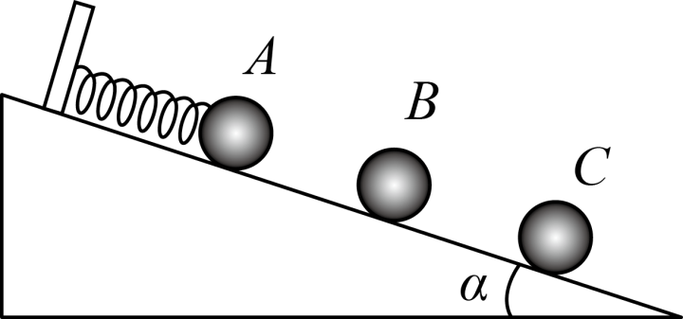

A． $$q_{\text{C}}=\frac{4}{7}q_{0}$$

B．弹簧伸长量为 $$\frac{Mgsinα}{k_{0}}$$

C．A球受到的库仑力大小为2*Mg*

D．相邻两小球间距为 $$q_{0}\sqrt{\frac{3k}{7Mg}}$$

【答案】A

【详解】AD．三小球间距 $$r$$ 均相等，对C球受力分析可知C球带正电，根据平衡条件：

$$Mgsinα+k\frac{q_{0}q_{\text{C}}}{{(2r)}^{2}}=k\frac{q_{\text{0}}q_{\text{C}}}{r^{2}}$$

对B小球受力分析，根据平衡条件：

$$Mgsinα+k\frac{q_{\text{0}}q_{\text{C}}}{r^{2}}=k\frac{q_{0}^{2}}{r^{2}}$$

两式联立解得： $$q_{\text{C}}=\frac{4}{7}q_{0}$$， $$r=q_{0}\sqrt{\frac{3k}{7Mgsinα}}$$，故A正确，D错误；

B．对A、B、C三小球整体受力分析，根据平衡条件：

$$3Mgsinα=k_{0}x$$

弹簧伸长量： $$x=\frac{3Mgsinα}{k_{0}}$$，故B错误；

C．对A球受力分析，根据平衡条件：

$$Mgsinα+F_{库}=kx_{0}$$

解得A球受到的库仑力为： $$F_{库}=2Mgsinα$$

故选A．

**二、多选题**

14．由玻尔原子模型求得氢原子能级如图所示，已知可见光的光子能量在1.62eV到3.11eV之间，则（    ）

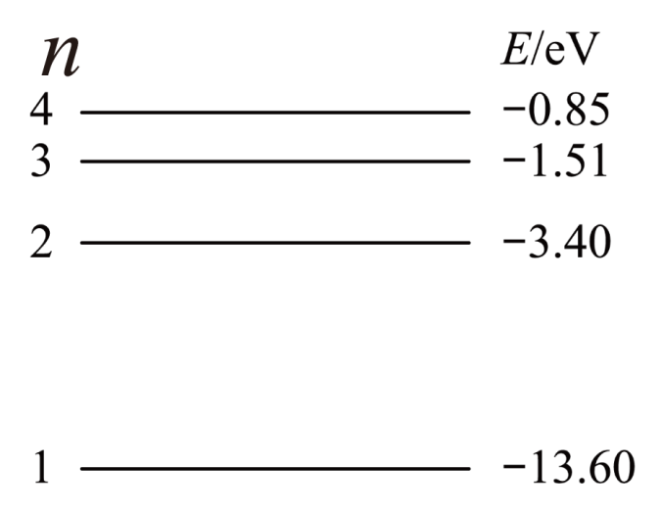

A．氢原子从高能级向低能级跃迁时可能辐射出 $$γ$$ 射线

B．氢原子从 $$n=3$$ 的能级向 $$n=2$$ 的能级跃迁时会辐射出红外线

C．处于 $$n=3$$ 能级的氢原子可以吸收任意频率的紫外线并发生电离

D．大量氢原子从 $$n=4$$ 能级向低能级跃迁时可辐射出2种频率的可见光

【答案】CD

【详解】A． $$γ$$ 射线为重核衰变或裂变时才会放出，氢原子跃迁无法辐射 $$γ$$ 射线，故A错误；

B．氢原子从 $$n=3$$ 的能级向 $$n=2$$ 的能级辐射光子的能量：

$$E=−1.51\text{eV}−(−3.40\text{eV})=1.89\text{eV}$$

在可见光范围之内，故B错误；

C．氢原子在 $$n=3$$ 能级吸收 $$1.51\text{eV}$$ 的光子能量就可以电离，紫外线的最小频率大于 $$1.51\text{eV}$$，可以使处于 $$n=3$$ 能级的氢原子电离，故C正确；

D．氢原子从 $$n=4$$ 能级跃迁至 $$n=2$$ 能级辐射光子的能量：

$$E′=−0.85\text{eV}−(−3.40\text{eV})=2.55\text{eV}$$

在可见光范围之内；同理，从 $$n=3$$ 的能级向 $$n=2$$ 的能级辐射光子的能量也在可见光范围之内，所以大量氢原子从 $$n=4$$ 能级向低能级跃迁时可辐射出2种频率的可见光，故D正确。

故选CD．

15．如图所示，波长为 $$λ_{a}$$ 和 $$λ_{b}$$ 的两种单色光射入三棱镜，经折射后射出两束单色光*a*和*b*，则这两束光（    ）

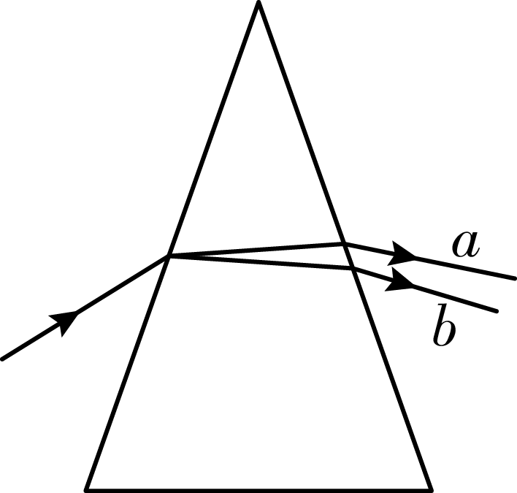

A．照射同一种金属均有光电子逸出，光电子最大初动能 $$E_{Ka}>E_{Kb}$$

B．射向同一双缝干涉装置，其干涉条纹间距 $$Δx_{a}>Δx_{b}$$

C．在水中的传播速度 $$v_{a}<v_{b}$$

D．光子动量 $$p_{a}<p_{b}$$

【答案】BD

【详解】A．根据光路图可知三棱镜对*b*光的偏折程度更大，所以*b*光折射率大，频率高，波长短。根据光电效应方程：

$$hν=W_{0}+E_{K}$$

因为 $$ν_{b}>ν_{a}$$，所以 $$E_{Kb}>E_{Ka}$$，故A错误；

B．根据双缝干涉条纹间距公式：

$$Δx=\frac{l}{d}λ$$

因为 $$λ_{a}>λ_{b}$$，所以 $$Δx_{a}>Δx_{b}$$，故B正确；

C．介质中传播速度：

$$v=\frac{c}{n}$$

因为 $$n_{b}>n_{a}$$，所以 $$v_{a}>v_{b}$$，故C错误；

D．根据光子动量的公式：

$$p=\frac{h}{λ}$$

因为 $$λ_{a}>λ_{b}$$，所以 $$p_{b}>p_{a}$$，故D正确。

故选BD．

16．如图所示，波源*O*垂直于纸面做简谐运动，所激发的横波在均匀介质中向四周传播，图中虚线表示两个波面。 $$t=0$$ 时，离*O*点5m的*A*点开始振动； $$t=1\text{s}$$ 时，离*O*点10m的*B*点也开始振动，此时*A*点第五次回到平衡位置，则（    ）

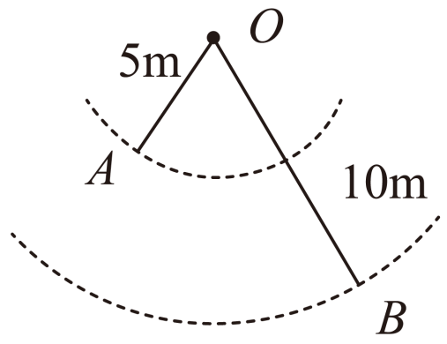

A．波的周期为0.4s

B．波的波长为2m

C．波速为 $$5\sqrt{3}\text{m/s}$$

D． $$t=1\text{s}$$ 时*AB*连线上有4个点处于最大位移

【答案】AB

【详解】A．经过 $$1\text{s}$$ 时*A*第五次回到平衡位置，即：

$$2.5T=1\text{s}$$

解得周期： $$T=0.4\text{s}$$，故A正确；

BC．根据题意可知波速：

$$v=\frac{10\text{m}−5\text{m}}{1\text{s}}=5\text{m/s}$$

波长：

$$λ=vT=5×0.4\text{m}=2\text{m}$$

故B正确，C错误；

D． $$1\text{s}$$ 时*A*处于平衡位置，根据波长和两点之间距离可知，*AB*之间有 $$2.5$$ 个波形，因此有 $$5$$ 个点处于最大位移处，故D错误。

故选AB．

**三、实验题**

17．在“探究加速度与力、质量的关系”和用橡皮筋“探究做功与物体速度变化的关系”实验中

（1）都是通过分析纸带上的点来测量物理量，下列说法正确的是

A．都需要分析打点计时器打下的第一个点    B．都不需要分析打点计时器打下的第一个点

C．一条纸带都只能获得一组数据    D．一条纸带都能获得多组数据

（2）如图是两条纸带的一部分，*A、B、C、*…、*G*是纸带上标出的计数点，每两个相邻的计数点之间还有4个打出的点未画出。其中图 （填“甲”或“乙”）所示的是用橡皮筋“探究做功与物体速度变化的关系”的实验纸带。“探究加速度与力、质量的关系”实验中，小车的加速度大小*a*= m/s2（保留2位有效数字）。

（3）在用橡皮筋“探究做功与物体速度变化的关系”实验中，平衡阻力后，小车与橡皮筋组成的系统在橡皮筋恢复形变前机械能 （填“守恒”或“不守恒”）。

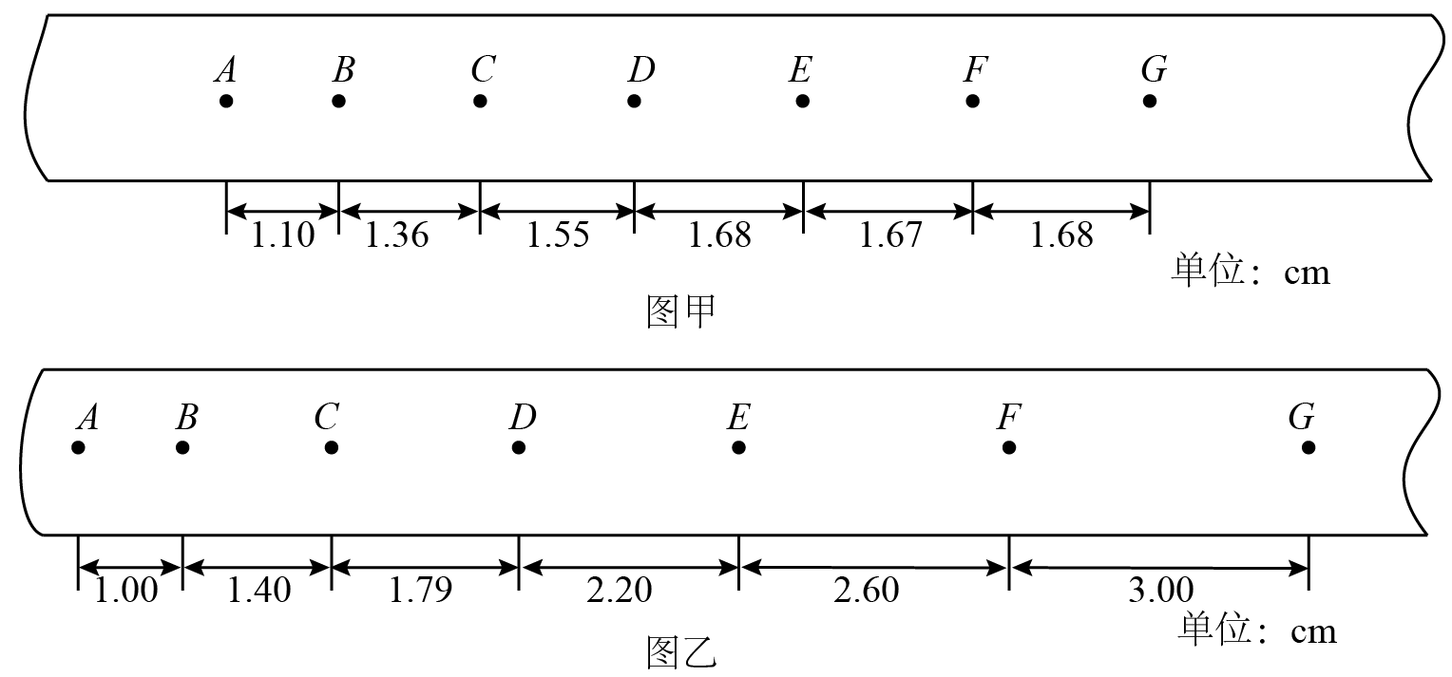

【答案】 BC 甲 0.40 不守恒

【详解】（1）[1]AB．在“探究加速度与力、质量的关系”和用橡皮筋“探究做功与物体速度变化的关系”实验中均不需要打下的第一个点，前者主要利用纸带求解加速度，后者主要研究两点间的动能的变化，无需从第一个点进行研究。故A错误，B正确；

CD．牛顿第二定律实验探究一条纸带只能求解一个加速度，找到加速度*a*与质量*m*和合外力*F*的一组对应关系；动能定理探究也是从一条纸带上选择两个点作为一组数据进行过程分析，故C正确，D错误。

（2）[2]甲图中纸带后边是匀速直线运动，说明甲图应为用橡皮筋“探究做功与物体速度变化的关系”实验；

[3]对乙纸带采用逐差法求解加速度：

$$a=\frac{x_{DG}−x_{AD}}{9T^{2}}=0.40{\text{m/s}}^{\text{2}}$$

（3）[4]小车与橡皮筋在运动过程中，除了斜面的摩擦力外还会受到空气的阻力作用，故平衡摩擦力运动过程中机械能不守恒。

18．（1）小明同学用多用电表测量一未知电阻器的阻值。经过规范操作后，所选欧姆挡倍率及指针位置分别如图甲、乙所示，则此电阻器的阻值为 Ω

（2）在“测绘小灯泡的伏安特性曲线”实验中：

①如图丙所示，已经连接了一部分电路，请在答题纸上对应位置将电路连接完整 。

②合上开关后，测出9组*Ⅰ*、*U*值，在 $$I−U$$ 坐标系中描出各对应点，如图丁所示。请在答题纸对应位置的图中画出此小灯泡的伏安特性曲线 。

③与图丁中*P*点对应的状态，小灯泡灯丝阻值最接近 。

A．16.7Ω    B．12.4Ω    C．6.2Ω

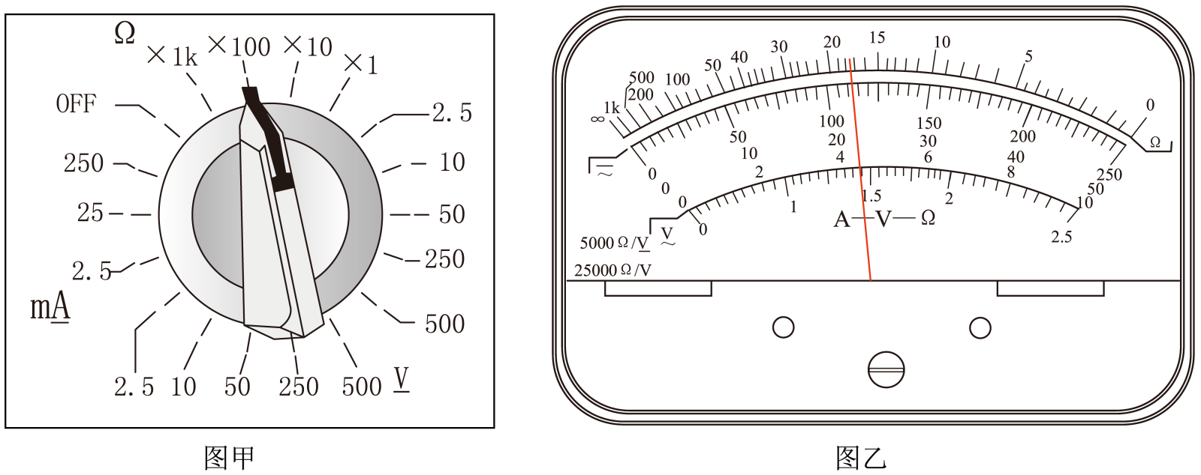

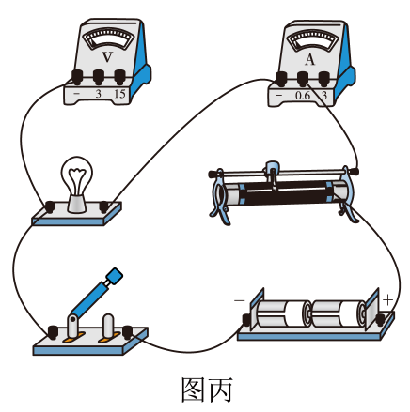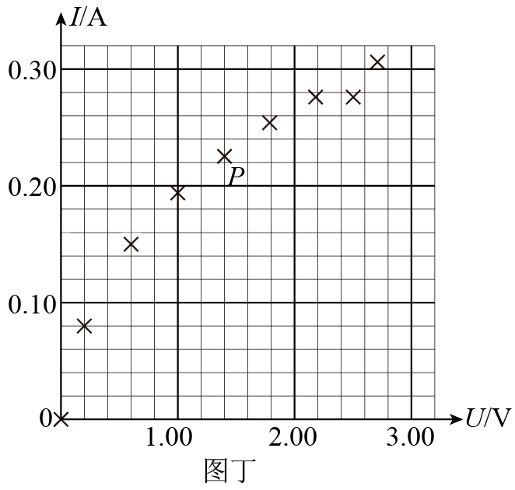

【答案】 1750（1700～1800） 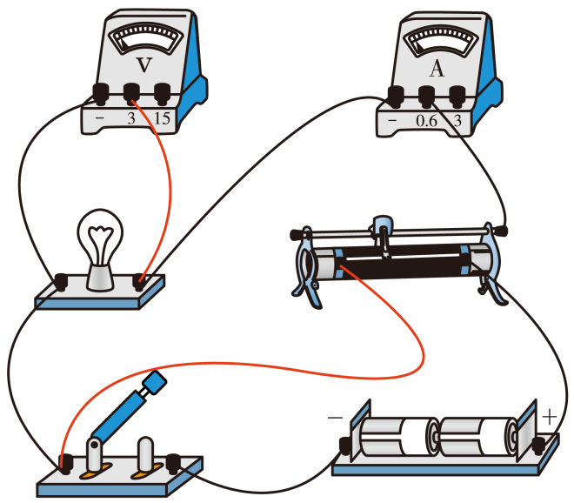 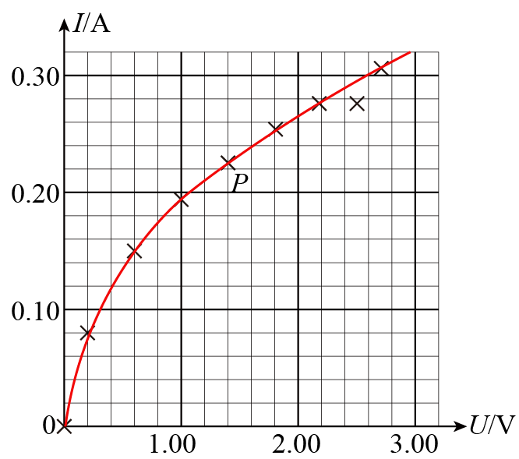 C

【详解】（1）[1]阻值为欧姆表盘读数乘以倍率：

$$17.5×100\text{Ω}=1750\text{Ω}$$

（2）①[2]根据图丁可知电压表选择0到3V量程即可，数据从0开始测量，滑动变阻器采用分压接法：

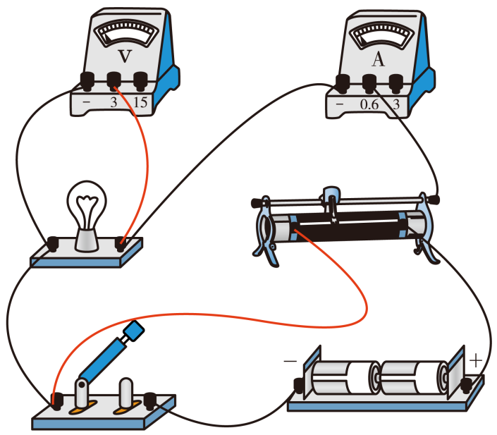

②[3]用平滑曲线画出伏安特性曲线：



③[4]根据图像结合欧姆定律：

$$R=\frac{1.40\text{V}}{0.23\text{A}}≈6.09\text{Ω}$$

所以C选项的电阻较为接近。

**四、解答题**

19．一个无风晴朗的冬日，小明乘坐游戏滑雪车从静止开始沿斜直雪道匀变速下滑，滑行54m后进入水平雪道，继续滑行40.5m后匀减速到零。已知小明和滑雪车的总质量为60kg，整个滑行过程用时10.5s，斜直雪道倾角为37° $$\left(sin{37}^{°}=0.6\right)$$。求小明和滑雪车：

（1）滑行过程中的最大速度 $$v_{\text{m}}$$ 的大小；

（2）在斜直雪道上滑行的时间 $$t_{1}$$；

（3）在斜直雪道上受到的平均阻力 $$F_{f}$$ 的大小。

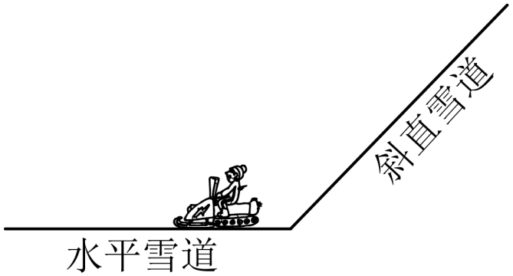

【答案】(1) $$v_{\text{m}}=18\text{m}/\text{s}$$； (2) $$t_{1}=6\text{s}$$；(3) $$F_{\text{f}}=180\text{N}$$。

【详解】（1）小明和滑雪车在斜面上滑行时做初速度为0的匀加速的直线运动，在水平上滑行时，做末速度为0的匀减速直线运动，由平均速度公式 $$\overline{v}=\frac{x}{t}=\frac{v_{0}+v_{1}}{2}$$ 可得滑行分析运动过程可知：

$$x_{1}=\frac{v_{\text{m}}}{2}⋅t_{1}$$， $$x_{2}=\frac{v_{\text{m}}}{2}⋅t_{2}$$

则整个过程有：

$$\frac{v_{\text{m}}}{2}=\frac{x_{1}+x_{2}}{t_{1}+t_{2}}=\frac{54\text{m}+40.5\text{m}}{10.5\text{s}}=9\text{m/s}$$

解得： $$v_{\text{m}}=18\text{m/s}$$

（2）在斜直雪道上滑行过程中由 $$x_{1}=\frac{v_{\text{m}}}{2}t_{1}$$ 可得，滑行的时间：

$$t_{1}=\frac{2x_{1}}{v_{\text{m}}}=\frac{2×54\text{m}}{18\text{m/s}}=6\text{s}$$

（3）根据匀变速直线运动速度时间关系式 $$v=v_{0}+at$$ 可得小明和滑雪车在斜直雪道上的加速度：

$$a=\frac{v_{\text{m}}}{t_{1}}=3{\text{m/s}}^{\text{2}}$$

由牛顿第二运动定律：

$$mgsin{37}^{°}−F_{\text{f}}=ma$$

解得：

$$F_{\text{f}}=180\text{N}$$

20．如图所示，一弹射游戏装置由安装在水平台面上的固定弹射器、竖直圆轨道（在最低点*E*分别与水平轨道 $$EO$$ 和 $$EA$$ 相连）、高度*h*可调的斜轨道 $$AB$$ 组成。游戏时滑块从*O*点弹出，经过圆轨道并滑上斜轨道。全程不脱离轨道且恰好停在*B*端则视为游戏成功。已知圆轨道半径 $$r=0.1\text{m}$$， $$OE$$ 长 $$L_{1}=0.2\text{m}$$， $$AC$$ 长 $$L_{2}=0.4\text{m}$$，圆轨道和 $$AE$$ 光滑，滑块与 $$AB$$、 $$OE$$ 之间的动摩擦因数 $$μ=0.5$$。滑块质量*m*=2*g*且可视为质点，弹射时从静止释放且弹簧的弹性势能完全转化为滑块动能。忽略空气阻力，各部分平滑连接。求

（1）滑块恰好能过圆轨道最高点*F*时的速度 $$v_{F}$$ 大小；

（2）当 $$h=0.1\text{m}$$ 且游戏成功时，滑块经过*E*点对圆轨道的压力 $$F_{N}$$ 大小及弹簧的弹性势能 $$E_{p_{0}}$$；

（3）要使游戏成功，弹簧的弹性势能 $$E_{P}$$ 与高度*h*之间满足的关系。

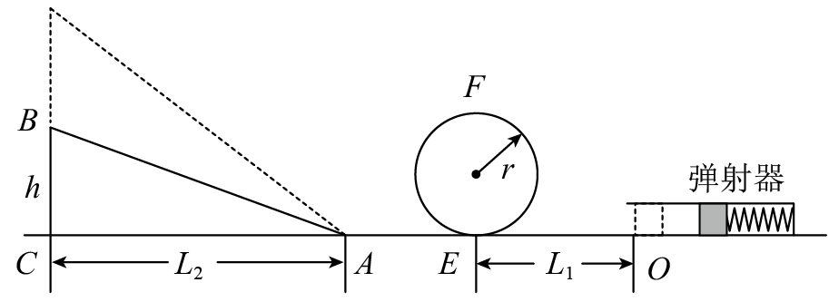

【答案】（1） $$v_{F}=1\text{m/s}$$；（2） $$F_{N}=0.14\text{N}$$， $$E_{p0}=8.0×{10}^{−3}\text{J}$$；（3） $$E_{p}=2×{10}^{−3}(10h+3)\text{J}$$，其中 $$0.05\text{m}⩽h⩽0.2\text{m}$$

【详解】（1）滑块恰过*F*点的条件：

$$mg=m\frac{v_{F}^{2}}{r}$$

解得

$$v_{F}=1\text{m/s}$$

（2）滑块在斜面上摩擦受重力、支持力和摩擦力，其中仅重力和摩擦力做功从*E*到*B*，动能定理

$$−mgh−μmgcosθ⋅x=−mgh−μmgL_{2}=0−\frac{1}{2}mv_{E}^{2}$$

代入数据可得

$$v_{E}=\sqrt{6}\text{m/s}$$

在*E*点做圆周运动，根据牛顿第二定律

$$F_{N}−mg=m\frac{v_{E}^{2}}{r}$$

解得

$$F_{N}=0.14\text{N}$$

从*O*到*E*点，根据能量守恒定律：

$$E_{p0}−μmgL_{1}=\frac{1}{2}m{v_{E}}^{2}$$

解得

$$E_{p0}=8.0×{10}^{−3}\text{J}$$

（3）要使游戏成功，首先滑块不能脱离轨道，其次滑块需要恰好停留在*B*点，设滑块恰能过*F*点，从*O*点到*F*点，此情况由能量守恒定律可得

$$E_{p1}=2mgr+μmgL_{1}+\frac{1}{2}mv_{F}^{2}=7.0×{10}^{−3}\text{J}$$

滑块恰能过*F*点，恰好能停留在*B*点，设此时*B*点离地高度为*h1*，从*O*点到*B*点能量守恒有

$$E_{p1}−mgh_{1}−μmg(L_{1}+L_{2})=0$$

解得

$$h_{1}=0.05\text{m}$$

由于滑块需要停留在*B*点，则需要

$$μmgcosθ≥mgsinθ$$

解得

$$tanθ≤0.5$$

即*B*点离地高度最高为

$$h_{2}=L_{2}×0.5=0.2\text{m}$$

从*O*到*B*点

$$E_{p}=mgh+μmg(L_{1}+L_{2})=2×{10}^{−3}(10h+3)\text{J}$$

其中 $$0.05\text{m}⩽h⩽0.2\text{m}$$

21．如图甲所示，在 $$xOy$$ 水平面内，固定放置着间距为*l*的两平行金属直导轨，其间连接有阻值为*R*的电阻，电阻两端连接示波器（内阻可视为无穷大），可动态显示电阻*R*两端的电压。两导轨间存在大小为*B*、方向垂直导轨平面的匀强磁场。 $$t=0$$ 时一质量为*m*、长为*l*的导体棒在外力*F*作用下从 $$x=x_{0}$$。位置开始做简谐运动，观察到示波器显示的电压随时间变化的波形是如图乙所示的正弦曲线。取 $$x_{0}=−\frac{U_{m}T}{2πBl}$$，则简谐运动的平衡位置在坐标原点*O*。不计摩擦阻力和其它电阻，导体棒始终垂直导轨运动。（提示：可以用 $$F−x$$ 图象下的“面积”代表力*F*所做的功）

（1）求导体棒所受到的安培力 $$F_{A}$$ 随时间*t*的变化规律；

（2）求在0至0.25*T*时间内外力*F*的冲量；

（3）若 $$t=0$$ 时外力 $$F_{0}=1\text{N},l=1\text{m},T=2π\text{s},m=1\text{kg},R=1\text{Ω},U_{\text{m}}=0.5\text{V},B=0.5\text{T}$$，求外力与安培力大小相等时棒的位置坐标和速度。

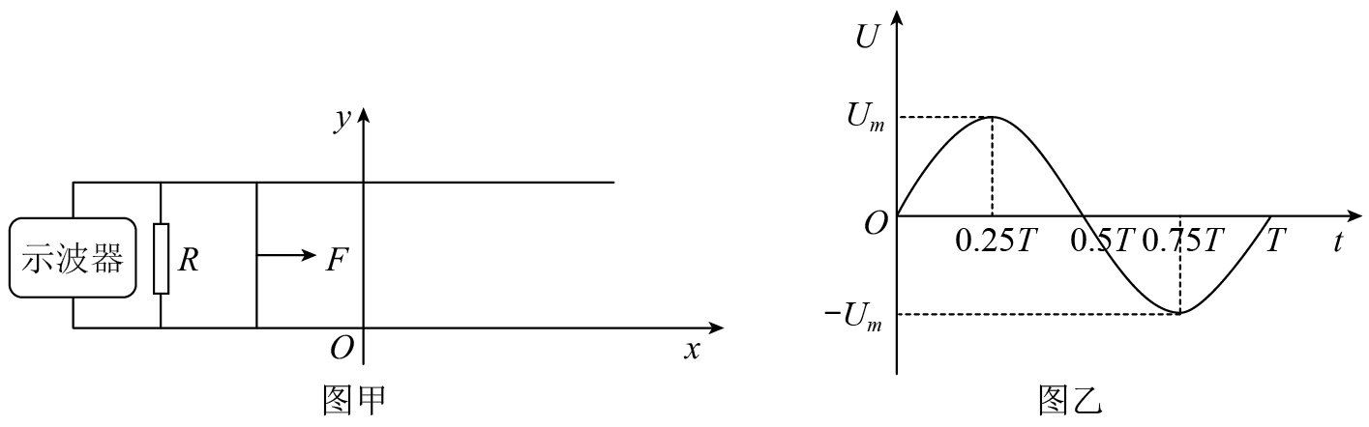

【答案】(1) $$−\frac{BlU_{m}}{R}sin\frac{2π}{T}t$$

(2) $$I_{F}=\frac{BlU_{\text{m}}T}{2πR}+\frac{mU_{\text{m}}}{Bl}$$

(3) $$x=0$$ 和 $$v=±1\text{m/s}$$； $$x_{1}^{′}=\frac{1}{\sqrt{5}}\text{m}$$ 和 $$v_{1}^{′}=\frac{2}{\sqrt{5}}\text{m}/\text{s}$$； $$x_{2}^{′}=−\frac{1}{\sqrt{5}}\text{m}$$ 和 $$v_{2}^{′}=−\frac{2}{\sqrt{5}}\text{m}$$

【详解】（1）由显示的波形可得

$$U=U_{\text{m}}sin\frac{2π}{T}t$$

$$I=\frac{U_{\text{m}}}{R}sin\frac{2π}{T}t$$

安培力随时间变化规律：

$$F_{A}=−BIl=−\frac{BlU_{m}}{R}sin\frac{2π}{T}t$$

（2）安培力的冲量：

$$I_{A}=−BlΔq=−\frac{B^{2}\left|x_{0}\right|l^{2}}{R}$$

由动量定理，有：

$$I_{F}+I_{A}=mv_{\text{m}}$$

解得： $$I_{F}=\frac{BlU_{\text{m}}T}{2πR}+\frac{mU_{\text{m}}}{Bl}$$

（3）棒做简谐运动，有：

$$F_{A}+F=−kx$$

当 $$F_{A}=−F$$ 时：

$$x=0$$

$$v=±v_{\text{m}}=±1\text{m/s}$$

当 $$F_{A}=F$$ 时，设 $$x=x^{′}$$， $$v=v^{′}$$

$$F_{A}=−\frac{1}{2}kx^{′}$$

$$F_{\text{0}}=−kx_{\text{0}}$$

$$2x^{′}=v^{′}$$

根据动能定理：

$$\frac{1}{2}mv^{′2}=\frac{1}{2}k\left(x_{0}^{2}−x^{′2}\right)$$

解得： $$x_{1}^{′}=\frac{1}{\sqrt{5}}\text{m}$$ 和 $$v_{1}^{′}=\frac{2}{\sqrt{5}}\text{m}/\text{s}$$； $$x_{2}^{′}=−\frac{1}{\sqrt{5}}\text{m}$$ 和 $$v_{2}^{′}=−\frac{2}{\sqrt{5}}\text{m}$$

22．通过测量质子在磁场中的运动轨迹和打到探测板上的计数率（即打到探测板上质子数与衰变产生总质子数*N*的比值），可研究中子（$${}_{0}^{1}{\text{n}}$$）的 $$β$$ 衰变。中子衰变后转化成质子和电子，同时放出质量可视为零的反中微子 $${\overline{\text{ν}}}_{\text{e}}$$。如图所示，位于*P*点的静止中子经衰变可形成一个质子源，该质子源在纸面内各向均匀地发射*N*个质子。在*P*点下方放置有长度 $$L=1.2\text{m}$$ 以*O*为中点的探测板，*P*点离探测板的垂直距离 $$OP$$ 为*a*。在探测板的上方存在方向垂直纸面向里，磁感应强度大小为*B*的匀强磁场。

已知电子质量 $$m_{\text{e}}=9.1×{10}^{−31}\text{kg}=0.51\text{MeV}/{\text{c}}^{2}$$，中子质量 $$m_{\text{n}}=939.57\text{MeV}/{\text{c}}^{2}$$，质子质量 $$m_{\text{p}}=938.27\text{MeV}/{\text{c}}^{2}$$（*c*为光速，不考虑粒子之间的相互作用）。

若质子的动量 $$p=4.8×{10}^{−21}\text{kg}⋅\text{m}⋅{\text{s}}^{−1}=3×{10}^{−8}\text{MeV}⋅\text{s}⋅{\text{m}}^{−1}$$。

（1）写出中子衰变的核反应式，求电子和反中微子的总动能（以 $$\text{MeV}$$ 为能量单位）；

（2）当 $$a=0.15\text{m}$$， $$B=0.1\text{T}$$ 时，求计数率；

（3）若 $$a$$ 取不同的值，可通过调节 $$B$$ 的大小获得与（2）问中同样的计数率，求 $$B$$ 与 $$a$$ 的关系并给出 $$B$$ 的范围。

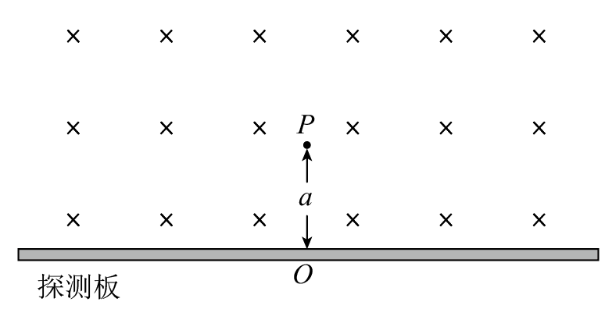

【答案】(1) $$0.7468\text{MeV}$$ (2) $$\frac{2}{3}$$ (3) $$B⩾\frac{\sqrt{15}}{40}\text{T}$$

【详解】（1）核反应方程满足质量数和质子数守恒：

$${}_{0}^{1}{\text{n}}→{}_{1}^{1}{\text{p}}+{}_{−1}^{1}{\text{e}}+{}_{0}^{0}{\overline{\text{ν}}}{}_{\text{e}}$$

核反应过程中：

$$ΔE_{d}=m_{\text{n}}c^{2}−\left(m_{\text{p}}c^{2}+m_{\text{e}}c^{2}\right)=0.79\text{MeV}$$

根据动量和动能关系：

$$E_{k\text{p}}=\frac{p^{2}}{2m_{\text{p}}}=0.0432\text{MeV}$$

则总动能为：

$$E_{\text{e}}+E_{\text{ν}}=ΔE_{d}−E_{k\text{p}}=0.7468\text{MeV}$$

（2）质子运动半径：

$$R=\frac{p}{eB}=0.3\text{m}$$

如图甲所示：

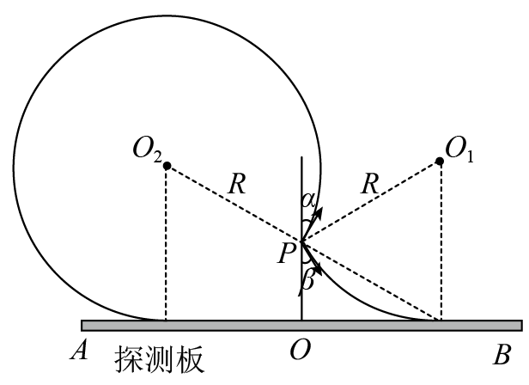

打到探测板对应发射角度：

$$α=β=\frac{π}{6}$$

可得质子计数率为：

$$η=\frac{\frac{4π}{3}}{2π}=\frac{2}{3}$$

（3）在确保计数率为 $$η=\frac{2}{3}$$ 的情况下：

$$R^{′}=2a$$

即： $$B=\frac{3}{200a}$$

如图乙所示：

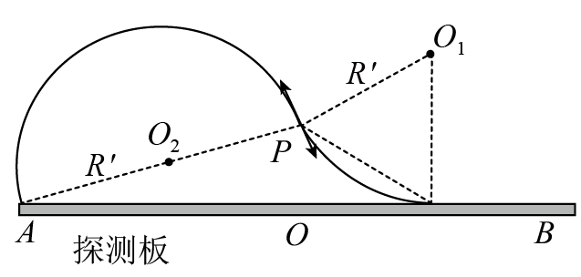

恰能打到探测板左端的条件为：

$$4R_{max}^{2}−\frac{R_{max}^{2}}{4}=\frac{L^{2}}{4}$$

即： $$B⩾\frac{\sqrt{15}}{40}\text{T}$$